Karaka travel Dubrovnik d.o.o.
Zagreb
Zagrebačka avenija 104 b
10000 Zagreb
Tel 01/ 3874 718
Mob. 091/ 2849 156
Zagreb, 13.04.2015.

„ BARANJA NA DLANU „ – DVODNEVNI IZLET -
BILJE – KOPAČKI RIT - ZMAJEVAC – BELI MANASTIR - BATINA
( datumi po dogovoru )
2 dana, 1 noćenje

1.dan / datum / MJESTO POLASKA – BILJE – ZMAJEVAC – BELI MANASTIR
Sastanak putnika na dogovorenom mjestu. Polazak autobusa u 7:00 sati. Slijedi vožnja prema Bilju sa dva stajanja na odmorištu i kraćim zaustavljanjima. Predviđen dolazak oko 11:00 h. Razgled Dvorca Eugen Savojski u Bilju sa turističkim vodičem, cca 30 minuta. Nastavak putovanja prema Parku prirode Kopački rit. Vožnja brodom u Kopačkom ritu. Posjet kompleksu Dvorca Tikveš sa stručnim vodičem, cca 3 sata. Nastavak vožnje prema Zmajevcu, posjeta Vinskoj cesti. Slobodno vrijeme za ručak do 18:00 h. Opcionalno - pojedinačno u Restoranu i vinariji Josić na Vinskoj cesti u Zmajevcu. U ponudi se nalaze specijaliteti od riječne ribe kao što su perkelti, paprikaši, dimljena riba te jela od mesa i mesa divljači pripremljeni na roštilju na drveni ugljen, pod pekom, na ražnju kao i gulaši i čobanci. Sva se jela pripremaju pred očima gostiju. Nastavak vožnje prema glavnom gradu Baranje - Belom Manastiru. Smještaj u Hotelu Patria **** u dvokrevetne sobe. Razgledavanje etno sela « Baranjski divani » koje se nalazi u nastavku hotela „ Patria “.
Večera ( obuhvaća juhu, glavno jelo, kruh, salatu i desert ). Noćenje.
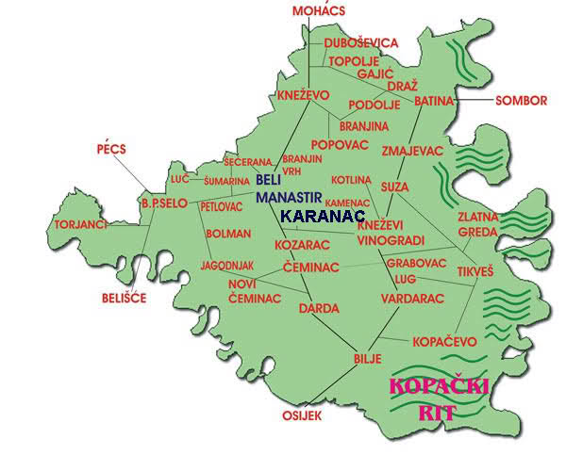Baranja

Bilje
Lovački dvorac u baranjskom selu Bilje, što je udaljeno desetak kilometara od Osijeka, dao je u 18. stoljeću sagraditi austrijski vojskovođa Karl Eugen od Croya, poznat kao princ Eugen Savojski. Na prostoru Baranje svoj trag je ostavio i kao vlasnik četiri dvorca među kojima je i onaj u Bilju, koji je heroju naše priče poslužio više u vrijeme ljeta i lova. Savojski se, naime, u njemu kraće zadržavao, a kako nam je otkrio ravnatelj Zavoda za baranjsku povjesnicu prof. Davorin Taslidžić - u biljskom dvorcu bio je sedam puta?! Ovo je i razumljivo s obzirom da su mu na raspolaganju bila još tri slična dvorca izgrađena na prostoru ondašnjeg beljskog distrikta, koji je obuhvaćao tri četvrtine južne Baranje, odnosno Ugarske. Također, Taslidžić tvrdi da je Savojskom zemljište na kojem je dao izgraditi dvorce darovao car Leopold za zasluge, odnosno pobjede koje je izvojevao nad Turcima, ali darovnicu dobiva uz naknadu, odnosno plaćanje 80.000 forinti. Što se pak tiče samoga dvorca nedovoljno je povijesno i arhitektonski istražen, no to je inače sudbina dvoraca na prostoru Baranje. Njegov perivoj u literaturi se tek spominje, dok poneki navodi oko vremena nastanka dvorca nisu pouzdani. Tako se nagađa i oko imena autora ove građevine, a jedno od moguće točnih je ono po kojem bi to trebao biti austrijski arhitekt Johann Lucas Hildebrandt, poznat kao graditelj bečkog dvorca Belvedere.

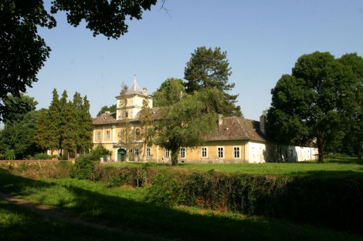
Dvorac Eugena Savojskog u Bilju

Park prirode Kopački rit
Park prirode Kopački rit je poplavno područje u Baranji, na sjeveroistoku Hrvatske, između rijeka Dunav na istoku i Drave na jugu. Utemeljen je 1976. godine. Park prirode je ukupne veličine 17.000 ha ( 177 km² ), od čega Specijalni zoološki rezervat obuhvaća 8.000 ha ( 80 km²). Administrativno se nalazi u općini Bilje, Osječko-baranjska županija. Trenutno je najstariji proglašeni park prirode u Hrvatskoj.
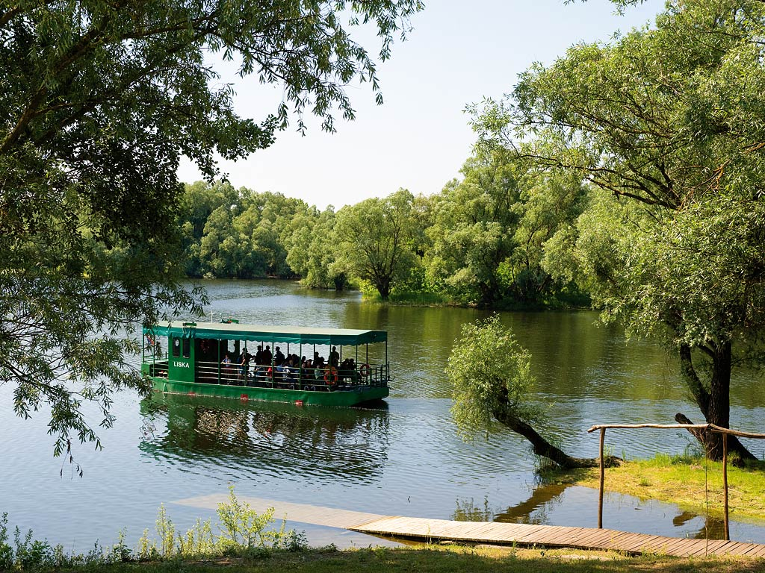
Park prirode Kopački rit, foto: Marin Topić,
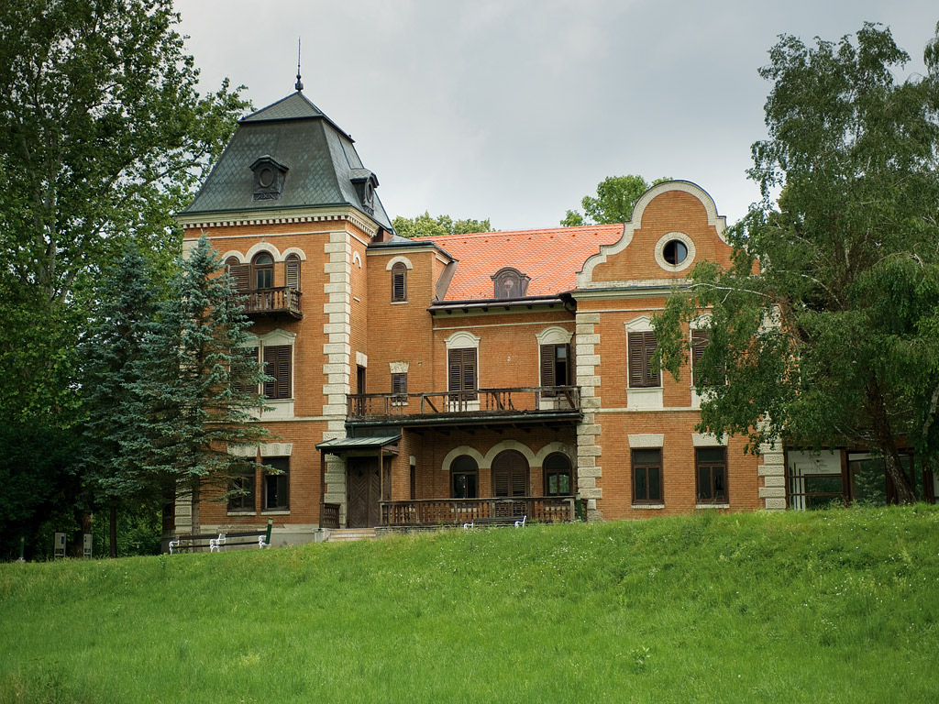
Dvorac Tikveš, Park prirode Kopački rit, Foto: Marin Topić

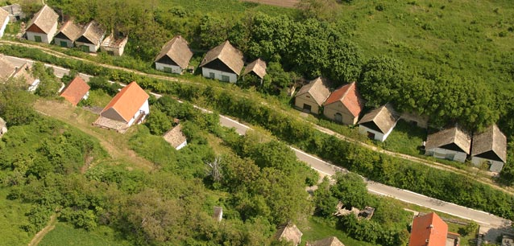
Vinske ceste – Zmajevac

2.dan / datum / BELI MANASTIR – BATINA - MJESTO POLASKA
Doručak u Hotelu „ Patria “ u Belom Manastiru 4 **** od 7:00 do 10:00 h. Odjava iz soba. Polazak prema Memorijalnom kompleksu Batinska bitka u Batini. Obilazak Memorijalnog kompleksa uz stručnog vodiča. Slobodno vrijeme. Po želji ( opcionalno ) posjeta Vinariji Slavka Kalazića na spomeniku u Batini. Polazak kući prema dogovoru.
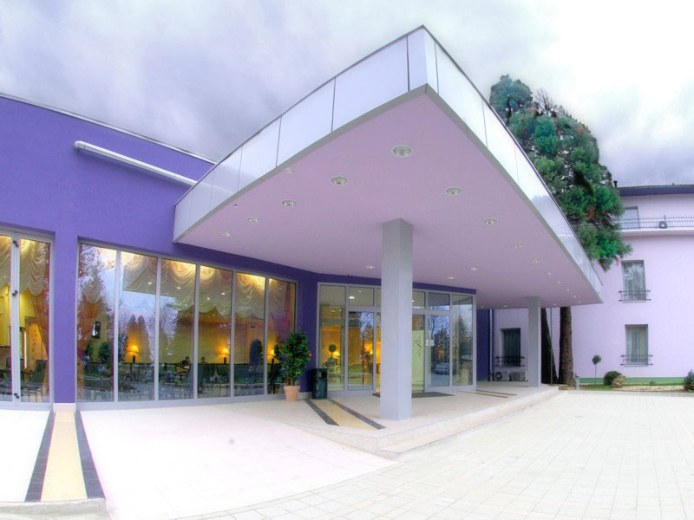
Hotel Patria

Memorijalni kompleks „ Batinska bitka “
Memorijalni kompleks „ Batinska bitka “ otvoren je 1976. godine u znak sjećanja na sudionike Batinske bitke iz studenog 1944. godine. U sastavu Memorijalnog kompleksa nalazi se spomenik „Pobjeda“, rad hrvatskog akademskog kipara Antuna Augustinčića, podignut na mjestu najžešćih borbi (tzv. „krvava kota 169“), Spomen-dom s dvije izložbene prostorije i stalnom muzejskom izložbom o Batinskoj bici te Spomen-parkom. U Batinskoj bici na obje strane poginulo je oko 20 tisuća vojnika.
Kroz povijesne detalje tog vremena voditi će vas Marina Petranović, autorica knjige „ Kratka povijest Batine i Batinske bitke“, koja je četiri godine (2005. – 2009.) radila kao kustos na Memorijalnom kompleksu „ Batinska bitka “. U tom periodu imala je priliku razgovarati sa sudionicima bitke koji su posjetili memorijalni kompleks. Bili su to pripadnici Crvene armije, 51. vojvođanske divizije, divizije Brandenburg, i SS divizije Lombardi, koji su svojim svjedočenjem opisivali događaje iz tog vremena i dali doprinos povijesnom segmentu boljeg shvaćanja tadašnjih situacija i odnosa.

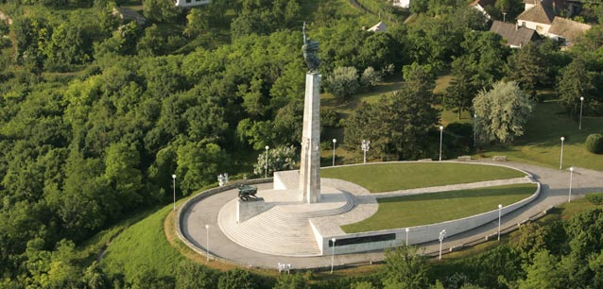
Detalj iz Memorijalnog kompleksa Batinskoj bici

Cijena po osobi uključuje: Razgledanje Dvorca Eugen Savojski u Bilju u pratnji turističkog vodiča , razgled Kopačkog rita sa vožnjom brodom i kompleksa Dvorca Tikveš u pratnji turističkog vodiča, razgled Vinske ceste Zmajevac u pratnji turističkog vodiča, 1 x polupansion ( večera i doručak ) u Hotelu Patria **** u Belom Manastiru, razgled spomenika Batinske bitke u Batini u pratnji turističkog vodiča, pratitelja putovanja, boravišnu pristojbu, troškove organizacije putovanja, osiguranje od nezgoda i jamčevinu.
Turistički vodič: Marina Petranović, autorica i izdavač časopisa „ Baranja na dlanu“, autorica knjige „ Kratka povijest Batine i Batinske bitke “ te autorica i izdavač tri multimedijalna CD-a o povijesnim i aktualnim događanjima sa područja Baranje.

Napomene :

Nadoplata za jednokrevetnu sobu je 75,00 kn / po osobi.

U slučaju promjene elemenata kalkulacije ( povećanje cijena smještaja, manji broj osoba od minimuma ) agencija zadržava pravo promjene cijene aranžmana.

Minimalna grupa 40 +.

Cijena na upit !

Želimo Vam ugodno putovanje sa nama !

Marina Petranović
Prodajni agent
Karaka travel Dubrovnik d.o.o.
Zagreb
Mob. 091/ 2849 156
E-mail: marina@karakatravel.hr

